MOTO DEI CORPI CELESTI
E GRAVITAZIONE UNIVERSALE
(Lezioni di Mario Bonfadini)

- IL MOTO DEI PIANETI NELLA STORIA DELL'ASTRONOMIA
ANTICA.

a. Premessa

Le prime osservazioni sul moto degli astri sono certamente assai antiche; si collocano nella lontana preistoria. Tali osservazioni hanno sempre avuto una grande importanza e destato notevole interesse. Il moto del Sole e della Luna ha un influsso significativo sulla vita dell'uomo e sulle vicende umane. Esso impone il ritmo del tempo e il succedersi delle stagioni.
E' noto il fiorire di miti e di pratiche religiose attorno alle realtà astronomiche, espressioni il più delle volte di una cultura che intende incarnarsi nella vita senza soffermarsi eccessivamente sul piano puramente intellettuale o razionale. Il cielo stellato e gli astri, presenti nel cosmo prima della comparsa dell'uomo, dotati di moto proprio e di una organizzazione che è estranea al potere programmante dell'uomo, hanno sempre rappresentato una realtà esterna all'uomo stesso, a volte superiore, e, in alcuni tempi e per certi modi, anche trascendente.
La storia dell’Astronomia forma inoltre uno dei capitoli più avvincenti della storia dello spirito umano: nuove forme di pensiero succedono non di rado alla scoperta di nuovi fenomeni e alla fondazione di nuovi capitoli dell'Astronomia. L'ansia della conoscenza dei fenomeni celesti ed il desiderio di conquista dello spazio sono stati stimolo efficace per la realizzazione di strumenti di ricerca e di congegni tecnici sempre più raffinati.
Ignoriamo come e quando siano maturate alcune intuizioni che hanno condotto a distinzioni e definizioni che possiamo dire “scientifiche”; ad esempio come siano stati inclusi nello stesso concetto di “corpo celeste” enti così diversi e non del tutto conosciuti come la Luna, il Sole, la stessa Terra, le Stelle, o quando siano stati distinti dalle stelle alcuni particolari corpi celesti, i Pianeti.
Non ci soffermiamo sulle grandi scoperte di antichi popoli come i Sumeri, i Babilonesi, gli Assiri e gli Egizi; trascuriamo informazioni sulle conoscenze assai sviluppate dei popoli dell'estremo Oriente (Cinesi, Giapponesi, Indiani) o dell'America (Incas, Maya).
Per ora vogliamo renderci conto, sia pure sommariamente, dell'evolversi di alcune conoscenze astronomiche ed in particolare del modello del Sistema Solare nella cultura mediterranea..
Ci soffermiamo su questo capitolo della storia della scienza perché, oltre a presentarci un interes-sante campo di applicazione delle leggi studiate e della considerazione sinora fatte, ci offre l'occasione di approfondire il concetto di “ricerca scientifica” nel suo significato, nei suoi valori, nei suoi limiti.

b. Il moto dei cinque pianeti visibili

Nel IV secolo a.C. nella cultura della civiltà mediterranea già si conosceva l'esistenza di cinque pianeti: Mercurio, Venere, Marte, Giove, Saturno. Si distinguono dalle stelle per la diversa brillan-tezza ma soprattutto per le traiettorie complicate da essi seguite nella volta celeste.
Nel corso dell'anno, infatti, mentre le stelle ricompaiono ogni notte con le stesse distanze reciproche (ciò ha permesso di immaginarle raggruppate in "figure" o costellazioni), i Pianeti occupano posizioni diverse sullo sfondo stellato. Il moto di alcuni pianeti è ancora più complesso. La posizione occupata in notti successive sulla volta celeste segue un moto diretto, ma anche un moto retrogrado. Il termine "pianeta" significa appunto "errante".

Il particolare moto apparente del pianeta
Marte rispetto alle stelle fisse.
Marte, a diversi intervalli, sembra invertire
la direzione del suo moto.

Anche il Sole è in moto rispetto alle stelle fisse. Nei diversi mesi dell'anno esso compare sullo sfondo occupato da costellazioni (non visibili dì giorno), dette dello Zodiaco.
Alle questioni riguardanti il moto del sole e dei pianeti sullo sfondo delle stelle si associano quelle che riguardano il moto apparente del sole (moto diurno), della luna e delle stelle rispetto alla terra, considerata ferma.
Presso i Greci troviamo i primi studi del Cosmo, liberati da ingerenze magiche o da considerazioni mitologiche. Questi si inseriscono in un atteggiamento di attenzione ai fenomeni naturali, studiati mediante l'osservazione ( compiuta anche con l'uso degli strumenti al tempo disponibili) e affiancata da un valido supporto matematico ereditato dalle civiltà della Mesopotamia e dell'Egitto. La formulazione delle loro intuizioni trova un aiuto in una lingua enormemente duttile e ricca.

c. Talete di Mileto (VI sec. a.C.)

E' il fondatore della scuola ionica; rappresenta il punto di passaggio fra la scienza dell'antico oriente e la nuova sapienza greca che tenta un distacco fra lo studio della natura e culti religiosi. Per interessi commerciali compie vari viaggi in Egitto e in Mesopotamia, raccogliendo informazioni astronomiche e metodi per il calcolo.
Prevede una eclissi di Sole (anno 585 o 597 a.C. ), attirandosi grande fama; ma è assai dubbio che la previsione sia dovuta a calcoli o a conoscenze particolari; qualche previsione riusciva anche agli astrologi babilonesi mediante l'uso di metodi approssimativi.

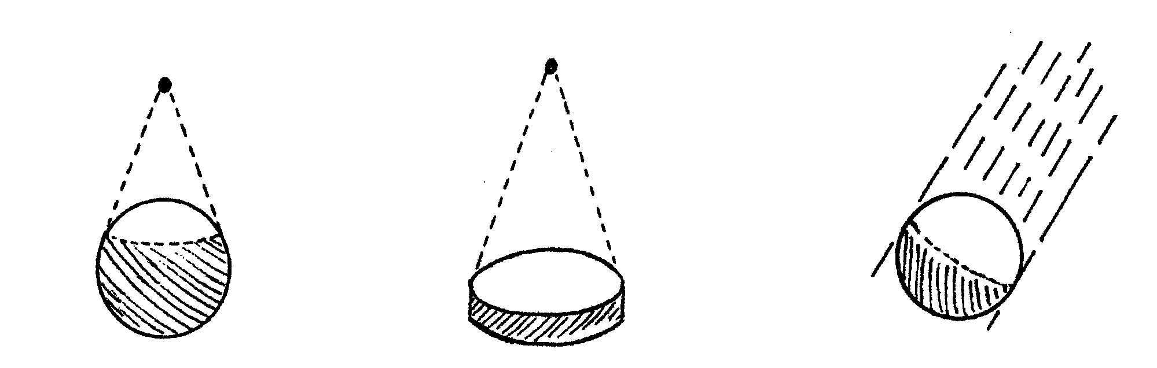

a) Rappresentazione della porzione b) Illuminamento della terra c) Soluzione prevista nell'ipotesi
di terra illuminata, nell'ipotesi nell'ipotesi della terra piatta della sfericità col Sole molto
della sfericità col Sole vicino col Sole vicino o lontano lontano

Alcune testimonianze attribuiscono a Talete l'ipotesi della sfericità della terra; ma questa idea non era del tutto originale nel VI secolo. L'opinione più diffusa fra gli antichi addita gli italici, e in particolare i pitagorici, come sostenitori dell'ipotesi.
Difficoltà all'ipotesi della sfericità della Terra provenivano da teorie nelle quali la distanza Terra-Sole era considerata relativamente piccola ; il tempo di luce doveva avere una durata notevolmente minore di quello notturno, contro la realtà. L'alternativa della terra piatta evitava l'inconveniente.
L'idea della sfericità è accolta pienamente quando si ammette che la distanza fra i due astri sia molto grande. Un elenco di argomenti solidi a favore della sfericità è presente nelle opere di Aristotele.

d. Filolao di Taranto (450 a.C.)

E' un esponente della scuola di Pitagora, che accettava la forma sferica della Terra e degli altri corpi celesti.
Nel sistema di Filolao il centro dell'universo è occupato da un grande fuoco (Hestia). Attorno ad esso ruotano la Terra, la Luna, il Sole e gli altri pianeti.
Fra il centro e la Terra è collocato un corpo celeste misterioso, l'Antiterra che si muove con moto sincrono rispetto alla terra medesima. Hestia e Antiterra non sono visibili perché l'emisfero terrestre abitato è sempre rivolto dalla parte opposta.
La Terra ruota intorno al centro in 24 ore e ciò spiega il moto diurno. Anche il Sole ruota su una sua orbita molto più lentamente; questo moto spiega il suo movimento annuo sullo sfondo delle stelle fisse. L'orbita del Sole, come quelle della luna e degli altri pianeti sono inclinate rispetto all'orbita terrestre.
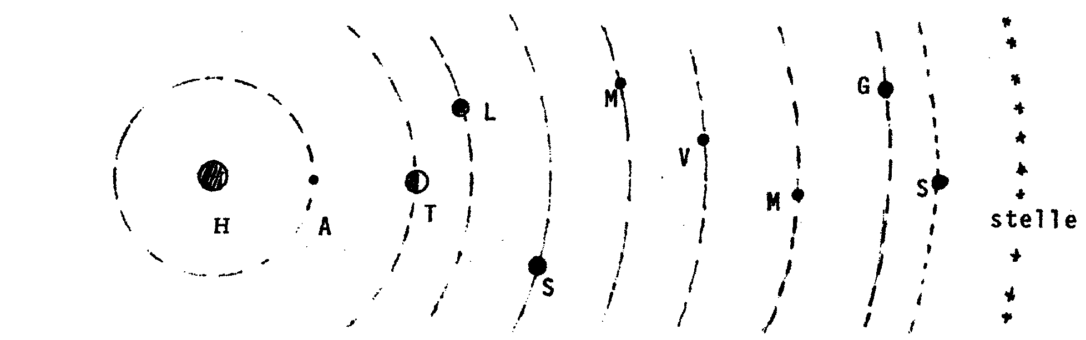
Il modello offre una veduta geometrica semplice e coerente dei più comuni fenomeni osservati da tempo immemorabile: moti del sole e dei pianeti, eclissi, fasi lunari, alternarsi delle stagioni.
L'universo risulta suddiviso in dieci zone o "sfere". Il 10 è per i Pitagorici un numero magico, assiomatico. Cosi è assiomatico per loro che il moto debba essere circolare uniforme o dovuto a combinazioni di moti circolari uniformi, definito secondo la stessa armonia che è presente nei numeri e nella musica. Il moto circolare è ritenuto "naturale" al di fuori di ogni considerazione di carattere dinamico; questa concezione sopravvivrà per secoli e non sarà abbandonata nemmeno da Galileo.
Va segnalato che il sistema di Filolao ispirò altri astronomi pitagorici e non, e incoraggiò ad approfondire ipotesi a sostegno dei moti della Terra.
Iceta di Siracusa, contemporaneo di Filolao, ha il merito di essere il primo ad ammettere il moto diurno della Terra attorno al proprio asse come possibile spiegazione delle apparenze.
Ricordiamo che Filolao è citato da Copernico nel suo trattato.

e. Eudosso di Cnido (408-355 a.C.)

E' insieme matematico ed astronomo. Costruisce un modello geometrico che dà ragione dei moto dei pianeti. Immagina delle sfere concentriche con la Terra sulle quali sono fissati i corpi celesti del sistema. Ogni sfera ha poli indipendenti fissati sulla superficie della sfera sottostante e assi di rotazione diversamente inclinati. La cosa è abbastanza semplice per spiegare il moto regolare del Sole e della Luna.
Per risolvere il problema del moto irregolare dei pianeti egli immagina la sfera portante, quella sulla cui superficie è incastonato il pianeta, imperniata su altre sfere vuote con poli diversi. Dovendo aumentare il numero di tali sfere, arriva ad elencarne 27. I seguaci della sua teoria, dovendo adattarla a nuovi dati sperimentali, aumentarono sempre di più il numero delle sfere. Callippo le porta a 34.

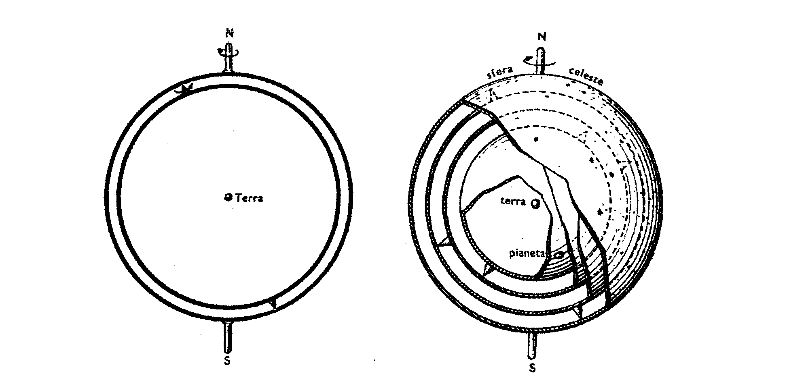

Schema del modello di Eudosso

f. Aristotele (384-322 a.C.)

Materializza le sfere, che per Eudosso erano solo un modello geometrico. Egli però è cosciente di una difficoltà legata a tale modello: la variazione nello splendore dei pianeti nelle diverse epoche si spiega meglio con un avvicinamento o un allontanamento dalla Terra.
Per spiegare il moto pone un motore immobile oltre la sfera della stelle

g. Eraclide Pontico (IV sec. a.C.)

E' discepolo di Platone. Col variare delle sue opinioni presenta una conferma sulla consistenza nell'ambito della cultura greca delle due concezioni basate una sul moto e l'altra sulla immobilità della terra. Anch'egli, al pari di Iceta, giunge ad ammettere la validità dell'ipotesi di una rotazione della Terra attorno al suo asse; gli viene attribuito anche un anticipo del modello eliocentrico (Sole al centro del sistema). Il maestro e commentatore Simplicio ( Atene, VI sec. D.C.) gli attribuisce questa sentenza: "Supposto fermo il Sole e mobile la terra, si possono spiegare le apparenze che riguardano il Sole".
Afferma comunque che, per spiegare con precisione il moto dì Mercurio e di Venere, due pianeti che non si allontanano molto dal Sole, si deve attribuire loro un moto di rivoluzione lungo un'orbita che ha per centro il Sole medesimo.
Solitamente però si presenta come "modello di Eraclide" un sistema geocentrico, nel quale Sole e pianeti ( esclusi i primi due) ruotano su delle circonferenze concentriche con la Terra. Per spiegare la variazione dello splendore di alcuni pianeti ed il loro moto irregolare sono postulati degli epicicli percorsi dai medesimi, aventi H centro sulla circonferenza principale (cerchio deferente).
Il sistema è complesso ed elegante e rende ragione dei fenomeni osservati e studiati. Sembra tuttavia più esatto pensare che esso si sia venuto elaborando successivamente, partendo dalle intuizioni di Eraclide, con l'apporto di vari studiosi.

h. Aristarco di Samo (310-240 a.C.) arriva a dare una valutazione delle dimensioni del Sole, della sua distanza dalla Terra e della distanza dalla Luna. Considera grandissima la distanza delle stelle fisse dalla terra.
Egli insegna decisamente l'eliocentrismo. La sua opera principale tuttavia è andata perduta. Ne parla Archimede cosi: "... suppose che le stelle fisse e il Sole stiano immobili e che la Terra giri intorno al Sole descrivendo un circolo del quale questo occupa il centro...”. Che tale fosse l'idea di Aristarco è testimoniato anche da altri, fra i quali Plutarco.
Aristarco si può considerare un precursore di Copernico. Il suo schema eliocentrico non ebbe molta fortuna; probabilmente si presentava piuttosto imperfetto e non vantaggioso rispetto ad altri più completi. L'assenza di riflessioni di natura dinamica causava difficoltà e resistenze all'accoglienza dell'ipotesi dei moti terrestri.

- Eratostene (275-195 a.C.), della scuola di Alessandria, arriva a determinare con discreta precisione, attraverso un procedimento matematico corretto, (già suggerito e sperimentato dai Pitagorici), la circonferenza ed il diametro della Terra, misurando direttamente l'arco compreso fra Siene ed Alessandria ed il corrispondente angolo al centro, facendo riferimento all'ombra del Sole.

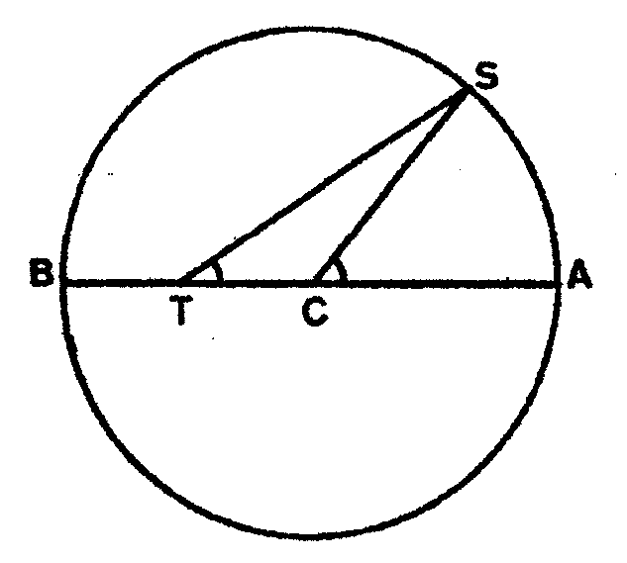
l. Ipparco (185-125 a.C.), della scuola di Alessandria è il più grande osservatore della antichità. Il suo catalogo stellare ancora nel XVI sec. era insuperato quanto a precisione. A lui è attribuita l'osservazione della comparsa di una nuova stella, non appartenente quindi all'ottava sfera, ritenuta immutabile.
Egli sostiene il sistema geocentrico di Eraclide. Perfeziona matemati-camente il modello calcolando con precisione gli epicicli; elabora anche un modello nel quale agli epicicli sì sostituiscono gli eccentrici e dimostra che i due modelli geometrici si equivalgono, ossia rendono ugualmente ragione dei fenomeni osservati.

La teoria dell'eccentrico spiega
anche la variazione apparente della velocità dei Sole

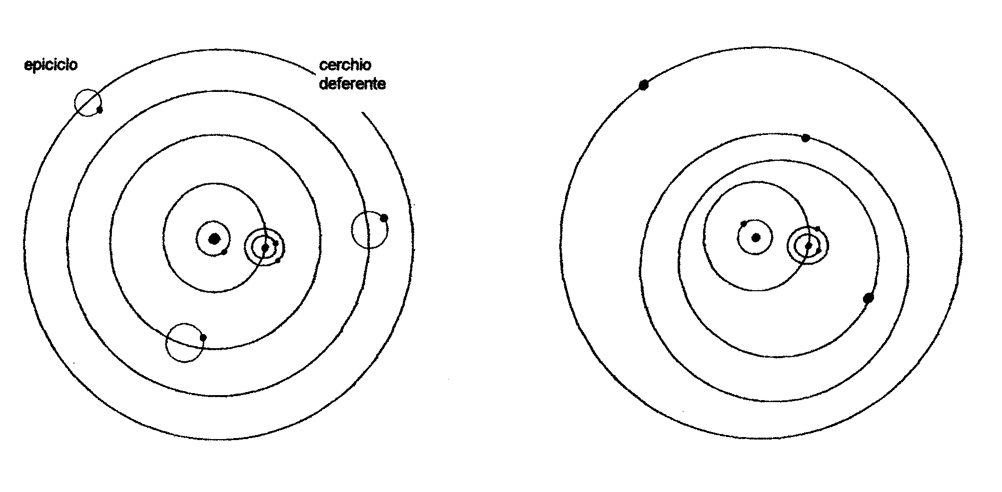

- Modello di Eraclide-Ilpparco con epicicli e b) Modello di Ipparco con orbite circolari
cerchi deferenti concentrici eccentriche

